贪玩游戏需求文档

## 1 贪玩游戏框架改动

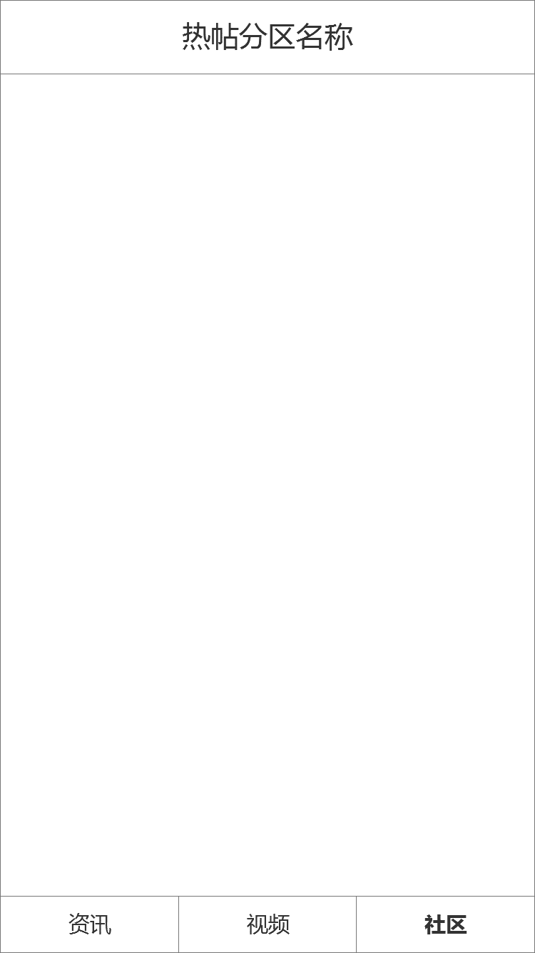

导航栏移动到屏幕底部，模块由原来的“游戏资讯”、“热帖推荐”改为如上图所示的“资讯”、“视频”、“社区”三个模块。

## 视频模块

* 1. 视频模板，用于视频流的展示



* 1. 视频播放逻辑

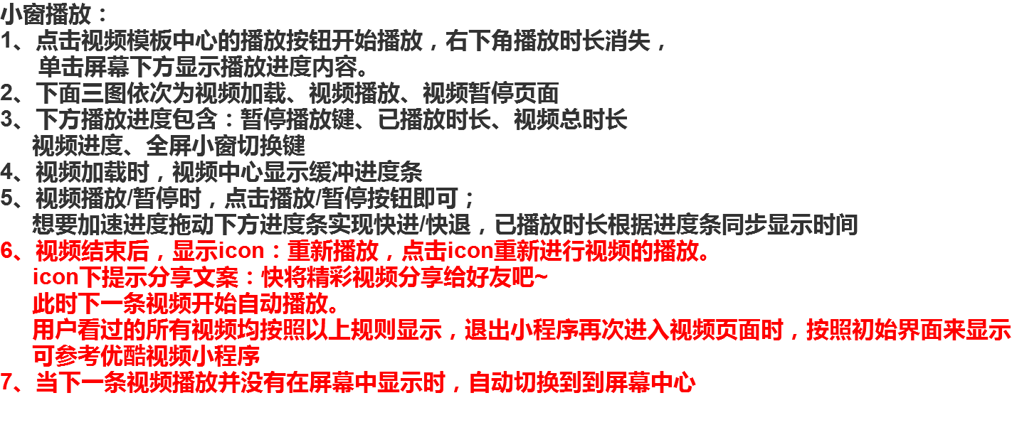

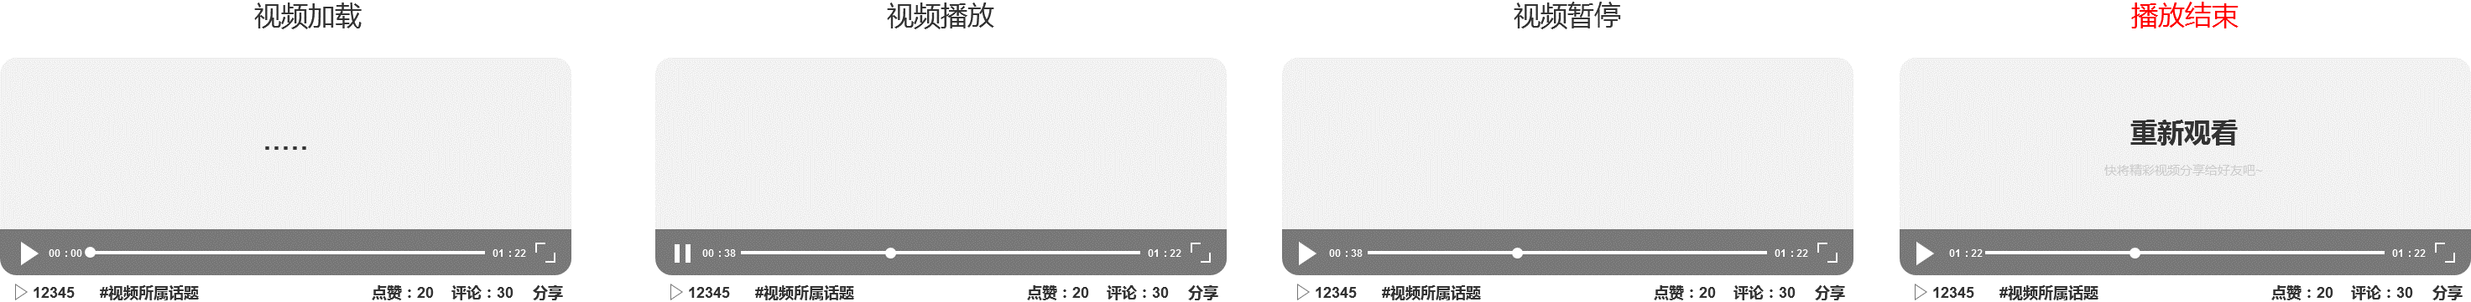

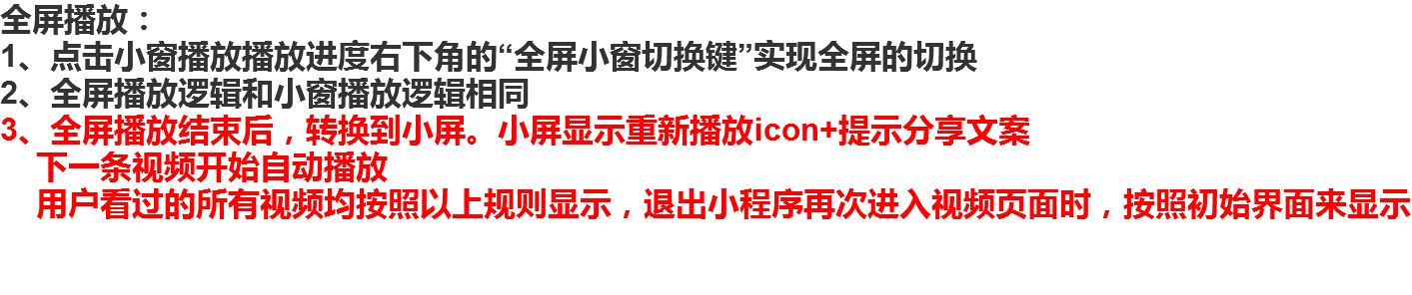

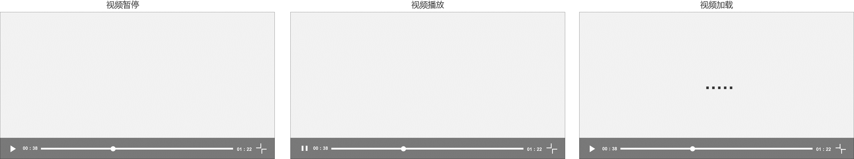

* 1. 视频首页

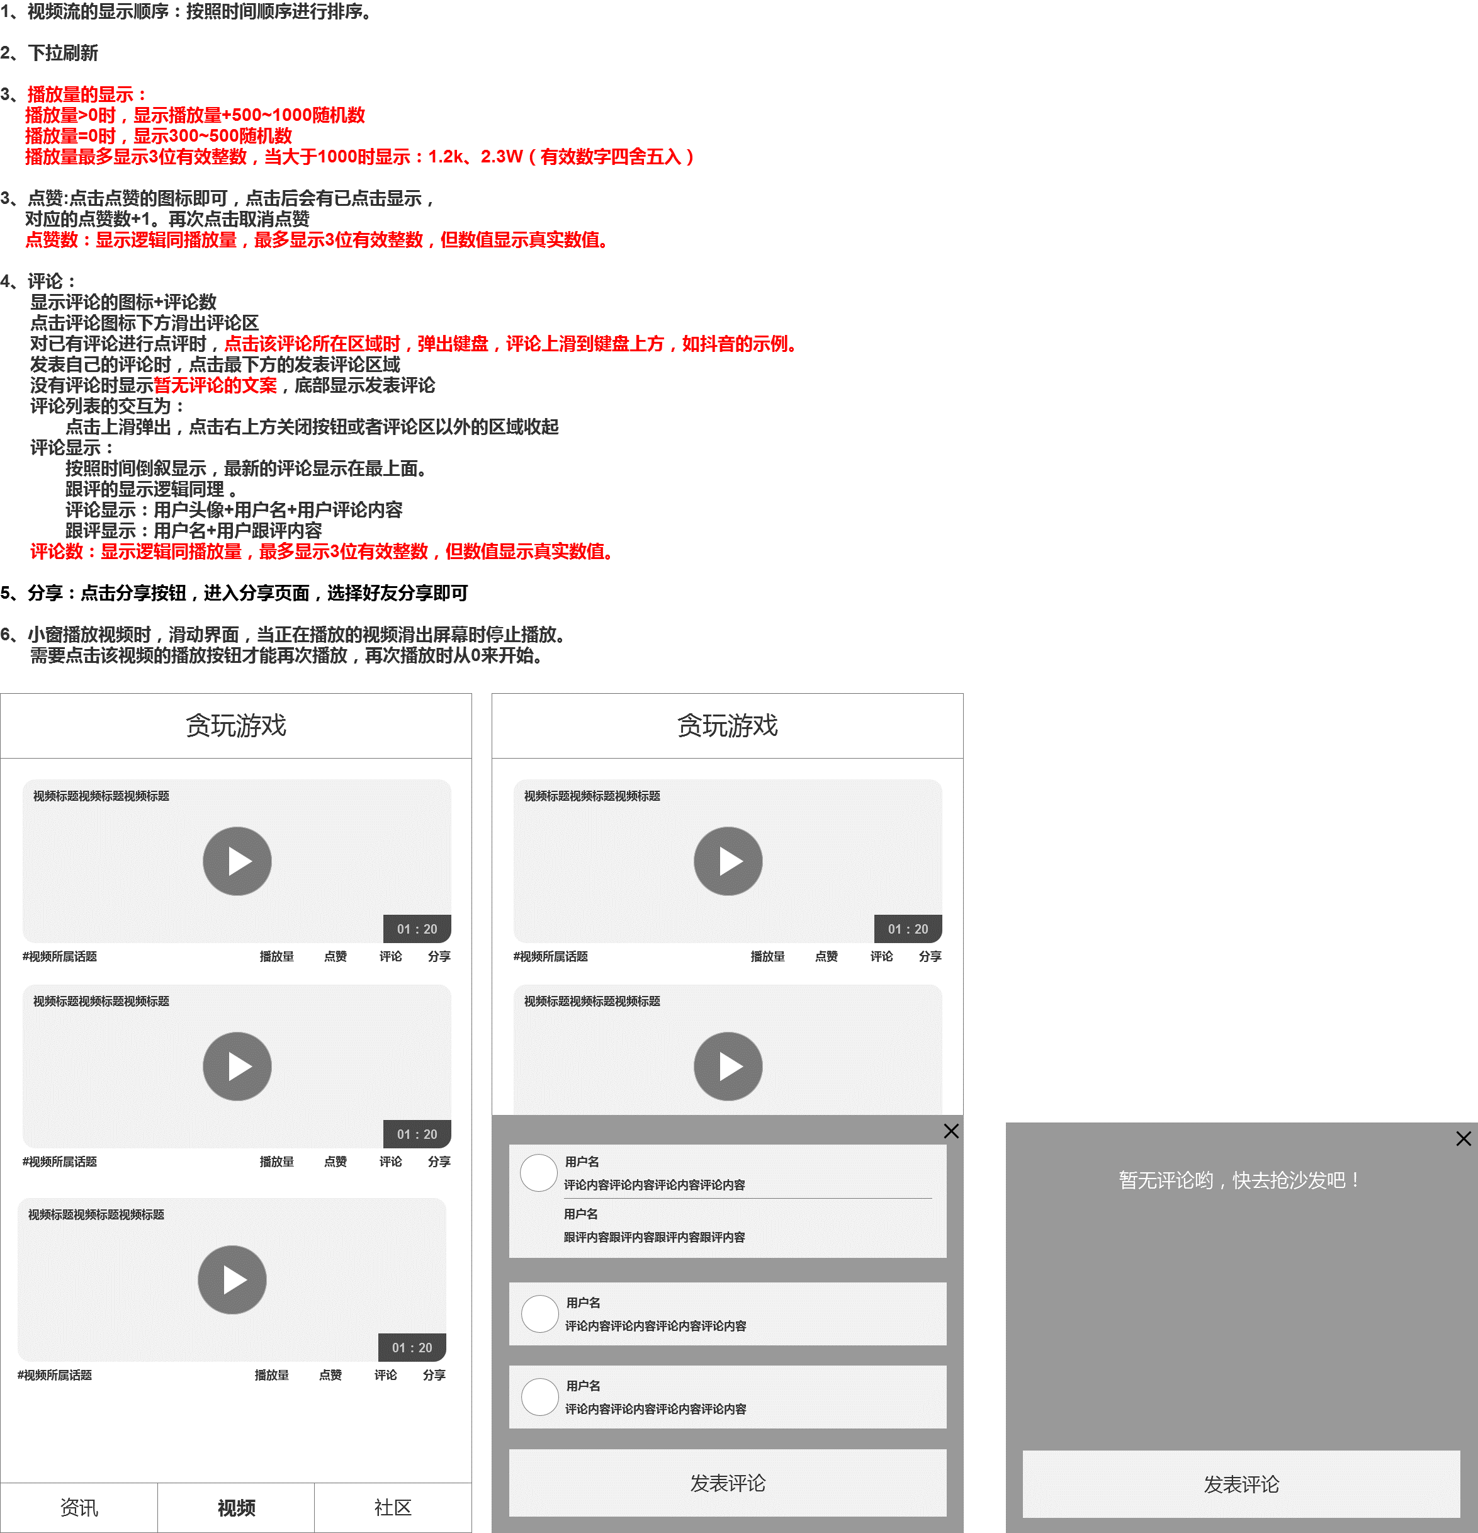

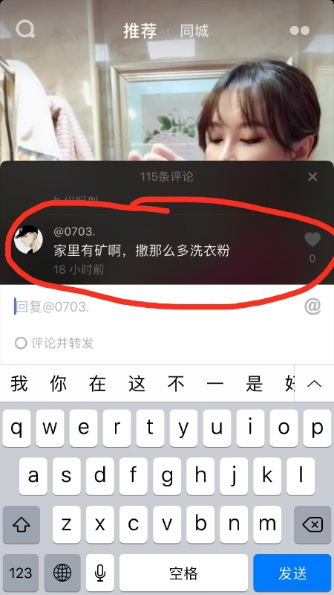

抖音示例

* 1. 视频话题详情页

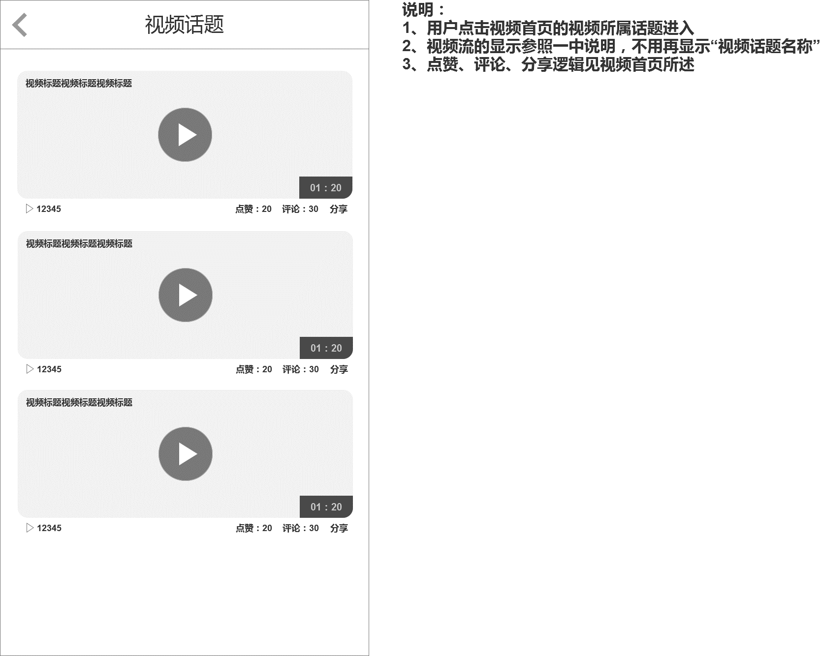

* 1. 通过分享链接进入的页面

1、头部显示贪玩游戏

2、分享的视频展示，包含视频时长、视频标题

视频播放完毕以后显示重新观看icon+进入小程序提示文案：到小程序中观看更多精彩内容吧~

3、评论区展示，显示逻辑和前面的视频逻辑保持一致。

若无评论则显示文案“目前还没有评论哟，到首页看看其他内容吧~”

4、右下方显示首页的浮层按钮，点击进入小程序的首页，

首页默认显示资讯tab

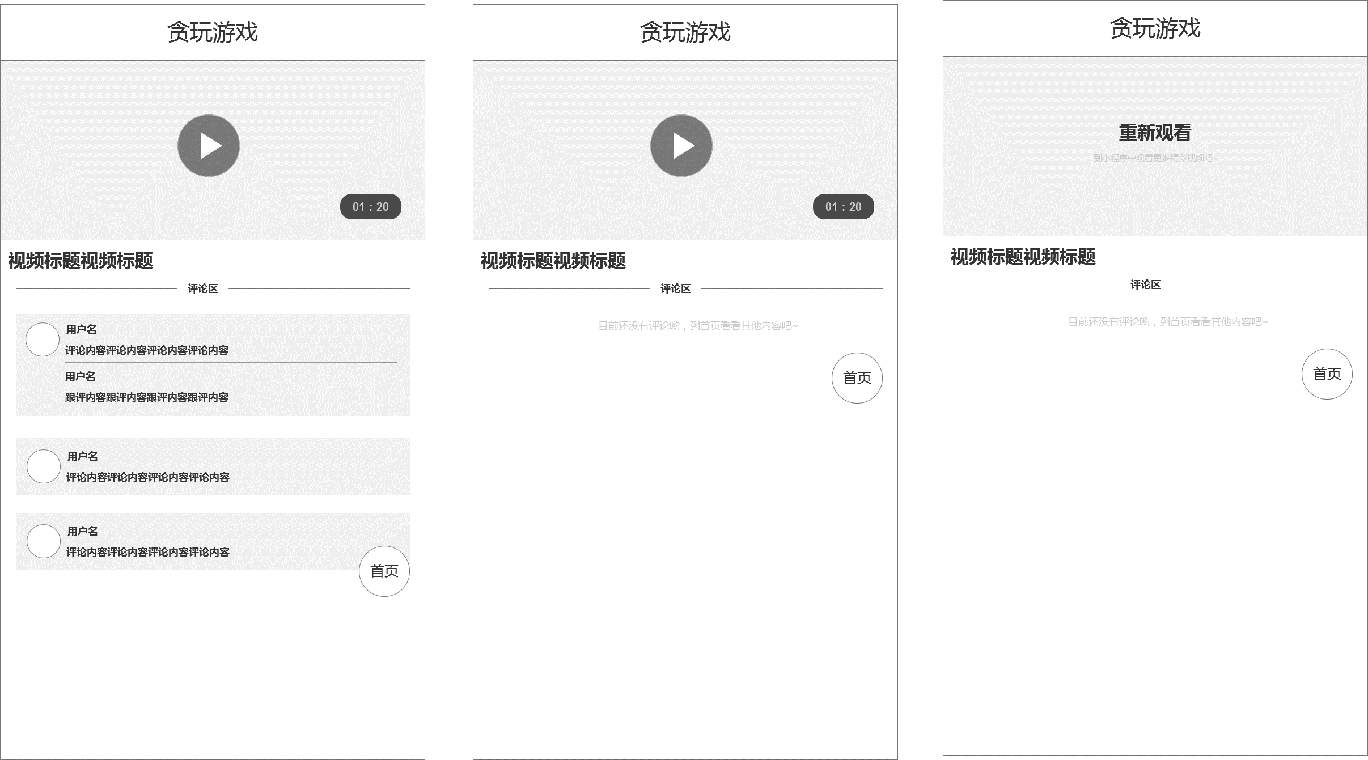

* 1. 视频数据库关键字段

其中视频所属话题目前主要分为两个话题：贪玩游戏、轻松一刻

|  |
| --- |
| 视频标题 |
| 上传时间 |
| 视频时长 |
| 播放量 |
| 所属话题 |
| 点赞数 |
| 评论数 |
| 帖子ID |

* 1. 视频后台管理

初步实现对视频极其相关内容的增删改查操作。

1. 增加：上传视频
2. 删除：删除视频、删除视频下的评论
3. 修改：修改视频的相关信息（视频的关键字段：标题、所属话题）、改变视频的权重让视频可以置顶显示
4. 查询：查看视频内容、视频的相关评论以及播放量等相关的信息

## 热帖、资讯分区

3.1 资讯分区

1. 将六个公众号中的内容进行分类，不同公众号下展示相应主题的所有资讯。
2. 分类菜单栏下方显示现在的资讯流内容。

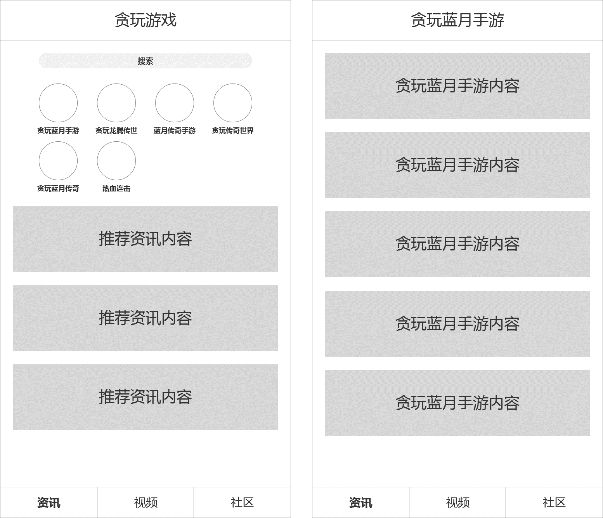

3.2 热帖分区

热帖模块由之前的“热帖”改名为社区。

1、在现有的热帖推荐上面添加热帖分类，点击进入进行相应主题的帖子展示。分类帖子的展示按照时间流来排序，按照时间流进行下拉刷新。

2、分类目录下仍然显示现有的推荐内容

3、帖子详情中实现点赞、评论的功能。点赞评论等行为记录在后台，和任务系统匹配，记录到积分中。

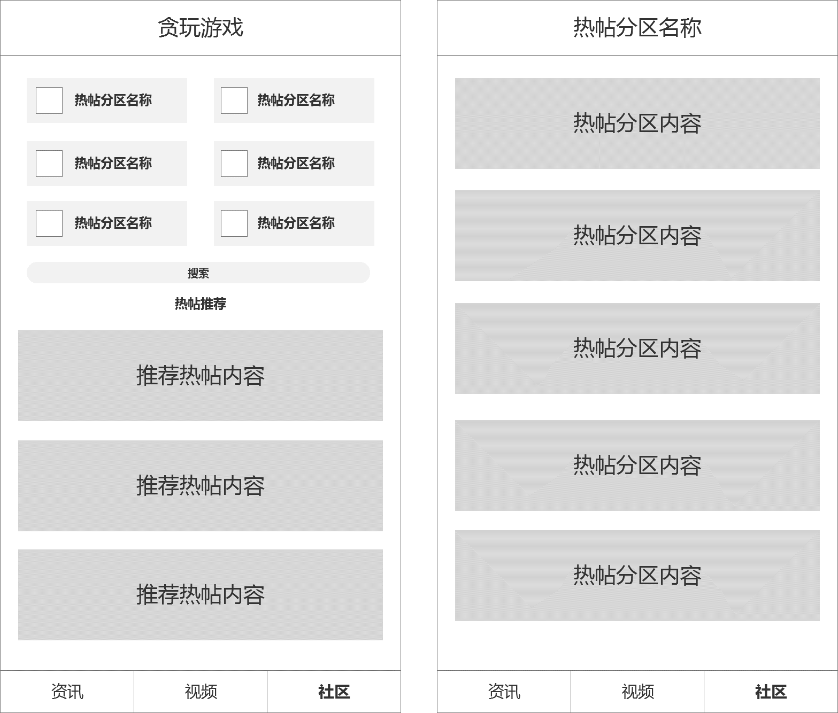

## 搜索模块

4.1记录用户搜索的关键词，后台可以查看。方便我们了解用户的需求。

**4.2搜索结果显示**

* 无搜结果时，弹出toast提示用户暂无搜索内容，沿用目前的文案。
* 有搜过结果时，根据用户选择搜索的模块（资讯、视频、社区帖子）进行不同的显示。如在资讯中搜索相应的咨询内容，跳转页面显示相关资讯内容；搜索视频内容，相关资讯里就显示相关的资讯内容；社区热帖搜索同理。

## 5 一键回到顶部

5.1 一键回到顶部的场景：

1、浏览资讯列表下拉时

2、浏览视频页面时

2、浏览热帖列表下拉时

3、浏览热帖详情页下拉时

4、浏览视频列表时

5.2 样式

该按钮在用户下拉超过一页的长度时出现，点击下图中的“箭头”回到列表顶部。

